Эффект связанности…..

На ___ волны (МУ) в ферродиэлектрике должны удовлетворять второму закону Ньютона в дифференциальной форме и уравнениям Максвелла.

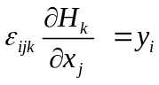 (2)
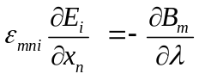 (3)
Где 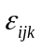 - компонент …….
В случае, когда распространяется плоская волна 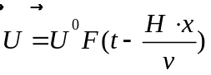, которая в ферродиэлектрике (вектор поверхностной плотности тока проводимости 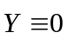) сопровождается плоскими же магнитными волнами, т.е. 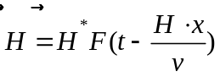, уравнения Максвелла удовлетворяются автоматически, а магнитное состояние среды должно удовлетворять условию отсутствия магнитных зарядов, т.е.
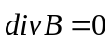 (4) 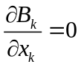
…….. между уравнениями движения (1) и условием (5). Являются уравнения состояния деформируемого ферродиэлектрика:
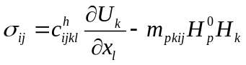 (5)
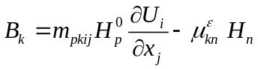 (6)
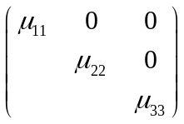
Так как у уравнения (2) при следует, что
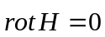,
Т.е. переменное магнитное поле, которое порождается деформациями в поляризованном постоянным магнитным полем 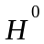 ферродиэлектрика имеет потенциальный характер, и может быть представлено с помощью скалярного магнитного потенциала 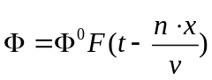 в …………… виде
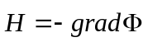 (8)
С учётом (8) уравнение (6) примет следующий вид
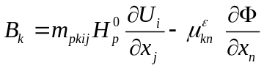 (9)
Подставляем (9) в условие (4), получаем уравнение, которое определяет соотношение между скалярным потенциалом и деформациями ферродиэлектрика:
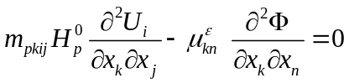 (10)
Вычислим производные
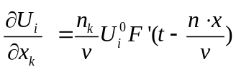
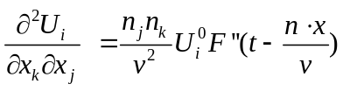
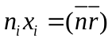
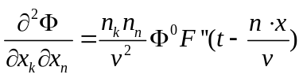

Подставляем производные в (10):
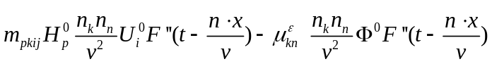=0
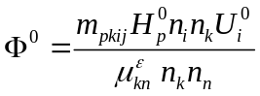 (11)
Таким образом, компонент вектора напряжённости переменного магнитного поля
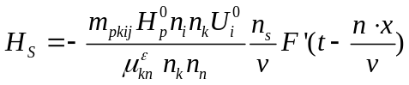 (12)
Тогда
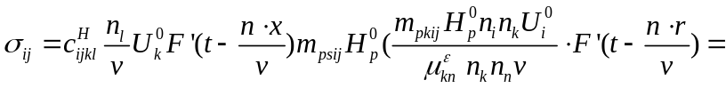
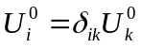; 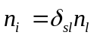
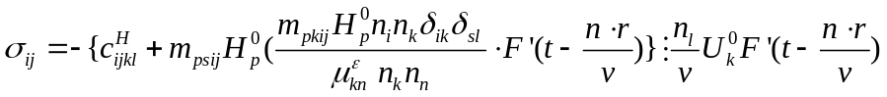 - это обобщённый закон ……… для намагниченного ферродиэлектрика, в котором распространяются плоские волны
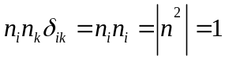 (13)

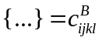
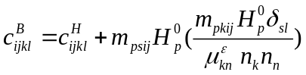 (14)
Потребуем, чтобы выполнялось уравнение движения, т.е. второй закон Ньютона в дифференциальной форме, т.е. потребуем, чтобы (13) удовлетворяло уравнение (1).

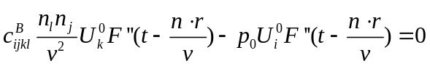
Т.е.
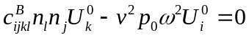 (15)
Будем считать, что имеем дело с -срезом, т.е. справочная матрица работает.

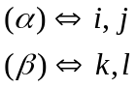
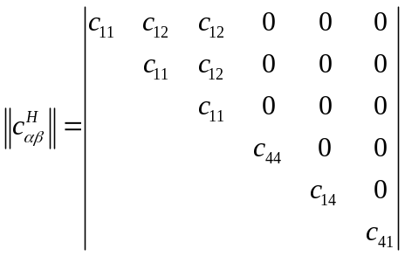
Тензор 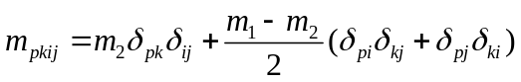
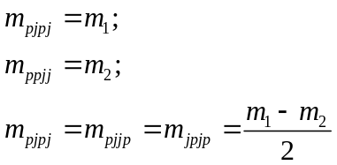
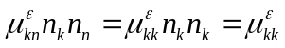 - элемент диагонали (по не суммировать)
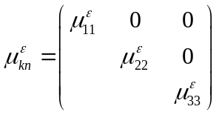
Предположим, что 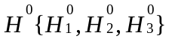

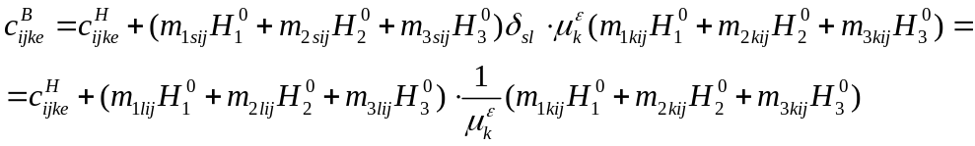
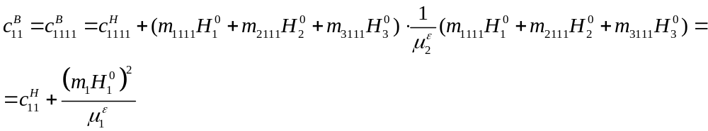
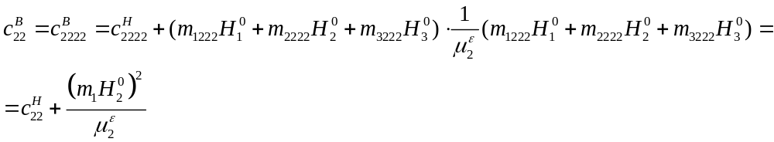
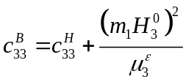
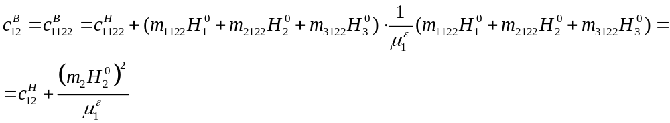
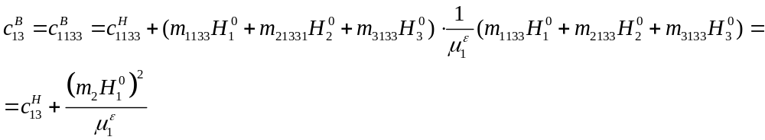
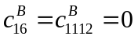
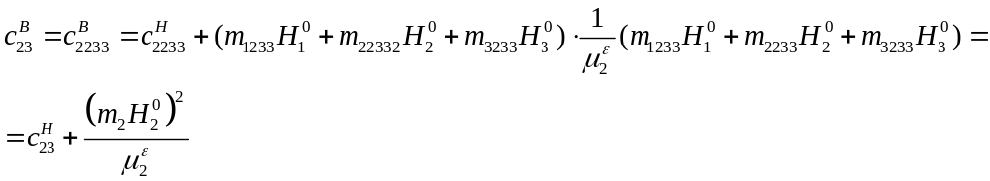
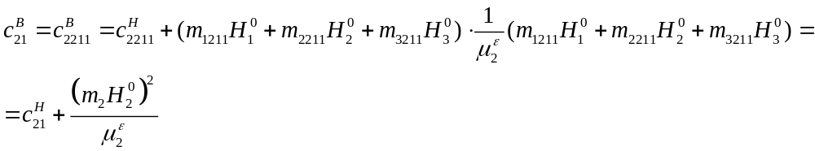
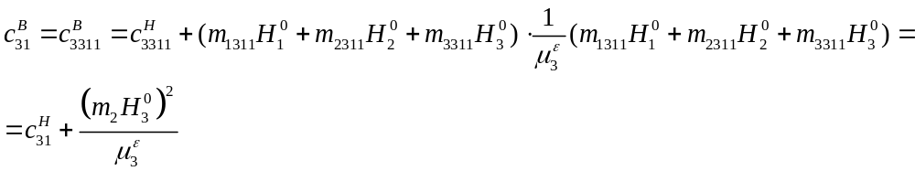
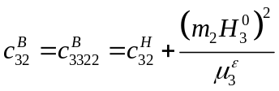
В чистой упругости
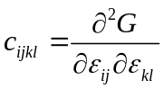  - потенциал Гиббса
